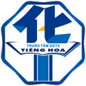

**SỞ GIÁO DỤC VÀ ĐÀO TẠO**

**THÀNH PHỐ HỒ CHÍ MINH**

**TRUNG TÂM GDTX TIẾNG HOA**

**CHUYÊN ĐỀ**

**“HỌC TẬP VÀ LÀM THEO TƯ TƯỞNG ĐẠO ĐỨC PHONG CÁCH HỒ CHÍ MINH”**

**TUẦN 3 THÁNG 02 NĂM 2025**

**“BÁC CŨNG PHẢI CÓ GIẤY MÀ”**

Chiến sĩ Lý Phúc Nha được đại đội trưởng phân công bảo vệ một khu vực quan trọng trong địa điểm tổ chức Đại hội Đảng toàn quốc lần thứ II năm 1951 tại Kim Bình, Chiêm Hóa. Đại đội trưởng dặn: "Khu vực đơn vị ta bảo vệ là cả cái người, thì nơi này là bộ óc. Mặc dầu các đại biểu đã có giấy ra vào và phù hiệu nhưng phải kiểm tra thật kỹ để bảo đảm nghiêm mật".

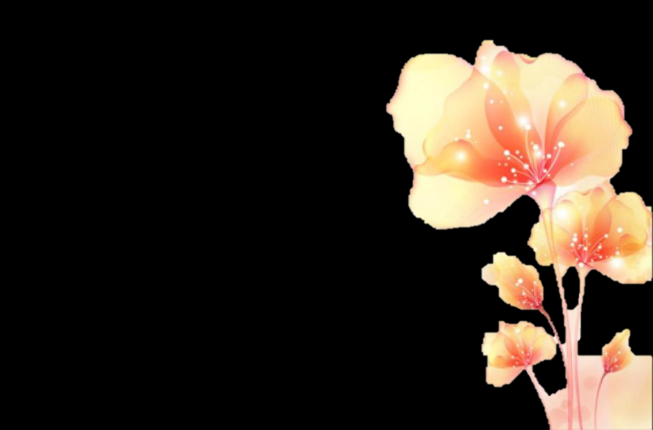Lúc sau, Nha thấy một cụ già, người cao, đội cái nón cũ, quần xắn đến đầu gối, chân đi dép cao su, vai mang túi vải, xăm xăm đi về phía mình. Ông cụ hiền từ hỏi:

* Chú gác đây à?
* Dạ.

Thấy ông cụ định bước vào khu vực cấm, Nha bối rối, vội nói:

* Cụ cho cháu xem giấy ra vào ạ.
* Bác đây mà, chú cũng hỏi giấy ư?

Một cán bộ vừa đi đến, thấy thế cũng bảo:

* Bác đấy, thế mà đồng chí cũng hỏi giấy thì lạ thật?
* Bác cũng phải có giấy mà. Có giấy mới được vào mà!

Người cán bộ toan gắt với Nha, thì ông cụ đã bảo anh ta đi gọi cán bộ đại đội và ôn tồn hỏi:

* Chú người dân tộc gì? Quê ở đâu? Vào bộ đội lâu chưa?

Lúc này Nha mới thấy ông cụ có vẻ quen quen, lại hỏi han thân mật, bèn thưa:

* Dạ, cháu người Sán Chỉ, quê ở Thái Nguyên, vào bộ đội được hơn một năm rồi.

Giữa lúc ấy, đại đội trưởng chạy tới, vẻ hốt hoảng:

* Bác Hồ đấy mà, sao đồng chí không để Bác vào nhà của Bác?

Nha sung sướng vì được gặp Bác Hồ, nhưng lại bối rối tự trách sao mình lại đi hỏi giấy Bác. Bác tươi cười:

* Chú làm nhiệm vụ như vậy là tốt.

Nghe Bác nói thế, Nha mới hết lo. Sáng hôm sau, hết giờ thể dục, Bác cho gọi Nha và cán bộ chỉ huy lên gặp. Bác bảo mọi người ngồi, rồi Bác tự tay rót nước mời. Bác lấy trong cuốn sách ra một tấm ảnh của Bác, cầm bút ghi mấy dòng chữ phía sau, trao cho Lý Phúc Nha và nói:

* Chú Nha mới vào bộ đội chưa biết Bác. Hôm qua thấy Bác không có giấy nên không cho vào nơi quy định, như vậy là đúng và đáng khen. Bác thưởng chú Nha chiếc ảnh của Bác. Còn đại đội trưởng và chính trị viên giao nhiệm vụ cho chiến sĩ chưa rõ, lại chưa giới thiệu cho chiến sĩ biết Bác, làm trở ngại đến công việc, Bác phê bình. Các chú có đồng ý không?

Từ chỗ Bác trở về, Nha sung sướng và cảm động, nhưng cứ thương đại đội trưởng và chính trị viên vì mình mà bị phê bình.